ΦΥΛΛΟ ΕΡΓΑΣΙΑΣ

«Μεταβλητές-Προχωρημένο» (§9.6 - ΝΕΟ ΒΙΒΛΙΟ - Α΄ΓΥΜΝΑΣΙΟΥ)

**ΤΑΞΗ/ΤΜΗΜΑ** . . . . . . **ΟΝΟΜΑΤΕΠΩΝΥΜΟ**: . . . . . . . . . . . . . . . . . . . . . . . . . . . . . .

Ένα ακόμα φύλλο εργασίας, όπου θα δούμε πώς μπορούμε να δημιουργήσουμε σενάρια με την βοήθεια των μεταβλητών. Θα δούμε πώς μπορεί μια μεταβλητή να αλλάζει τιμή κατά τη διάρκεια εκτέλεσης ενός προγράμματος καθώς και τη δημιουργία εντυπωσιακών σχημάτων (π.χ. Σπείρες).

# ΔΡΑΣΤΗΡΙΟΤΗΤΑ 1

Δημιουργήστε το παρακάτω σενάριο που υπολογίζει το άθροισμα 2 αριθμών που δίνει ο χρήστης από το πληκτρολόγιο και το εμφανίζει πατώντας το πλήκτρο (**Ζ**) από το πληκτρολόγιο.

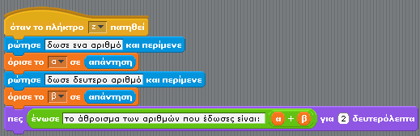

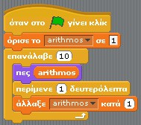

Στη συνέχεια, δημιουργήστε ακόμα τρία σενάρια για τις πράξεις αφαίρεση, πολλαπλασιασμός και

διαίρεση των αριθμών που θα δίνει ο χρήστης , χρησιμοποιώντας τα πλήκτρα (**X**, **C**, **V**) αντίστοιχα.

**ΔΡΑΣΤΗΡΙΟΤΗΤΑ 2**

Δημιουργήστε τώρα μια μεταβλητή με όνομα **arithmos** από την

παλέτα εντολών «**Μεταβλητές**». Στη συνέχεια δημιουργήστε το διπλανό σενάριο.

Ποιους αριθμούς εμφανίζει η γάτα;

……………………………………………………………………………….………….

Ποια είναι η τελική τιμή που εμφανίζει η μεταβλητή μας; …….. Και ποια είναι η τελική τιμή που παίρνει; ……….

Γιατί συμβαίνει άραγε αυτό; …………………………………………………………………………………………………………………….

………………………………………………………………………...………………………………………………………………………………………

**Παρατήρηση:** Σε αυτού του είδους τις ασκήσεις θα πρέπει να προσέχουμε ποια είναι η αρχική τιμή που πρέπει να εμφανίσουμε, ποια η τελική ώστε να μην ξεφύγουμε από τα όρια και πως προκύπτει η επόμενη τιμή σε σχέση με την προηγούμενη (Βήμα).

# ΔΡΑΣΤΗΡΙΟΤΗΤΑ 3

Δημιουργήστε ένα σενάριο που θα μας εμφανίζει τους αριθμούς από το 20 έως το 0 ανά δύο (20, 18, 16, ….,0).

# ΔΡΑΣΤΗΡΙΟΤΗΤΑ 4

Δημιουργήστε τα παρακάτω σενάρια:

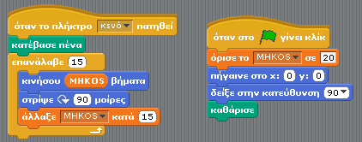

Σχεδιάστε το σχήμα που δημιούργησε η μορφή μας:

Αν αφαιρέσουμε το δεύτερο σενάριο (Όταν το πράσινο σημαιάκι γίνει κλικ) τί θα συμβεί και γιατί, όταν ο χρήστης πατάει το πλήκτρο κενό από το πληκτρολόγιο;

……………………………………………………………………………………………………………………………………………………………………..…

………………………………………………………………………………………………………………………………………………………………………..

# ΔΡΑΣΤΗΡΙΟΤΗΤΑ 5

Προσπαθήστε να δημιουργήσετε τα αντίστοιχα σενάρια ώστε η μορφή μας να σχηματίζει το παρακάτω σχήμα:

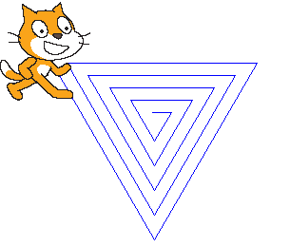

Όπου η σπείρα μας αποτελείται από 15 πλευρές, το μήκος της πρώτης πλευράς είναι 20 και κάθε πλευρά είναι 15 pixel μεγαλύτερη από την προηγούμενη.